Vairošanās un attīstība

Skolēnam sasniedzamais rezultāts:

1. Izskaidro dzimumsistēmas uzbūvi un funkcijas, lietojot jēdzienus:
olnīcas, olvadi, dzemde, olšūna, menstruālais cikls, sēklinieki, sēklvads,
spermatozoīds, apaugļošanās.

Uzdevumu piemēri

1.3. Aplūko menstruālā cikla shēmu un olšūnas apaugļošanās attēlu (B_09_02_VM_06
1. slīds)!
Pamato, kurā menstruālā cikla posmā ir iespējama olšūnas apaugļošanās!
Kāpēc pēc apaugļošanās nenotiek menstruācijas? (B_09_UP_02_pielikums)
Pielikums
MENSTRUĀLAIS CIKLS

Aplūko menstruālā cikla shēmu un olšūnas apaugļošanās attēlus!
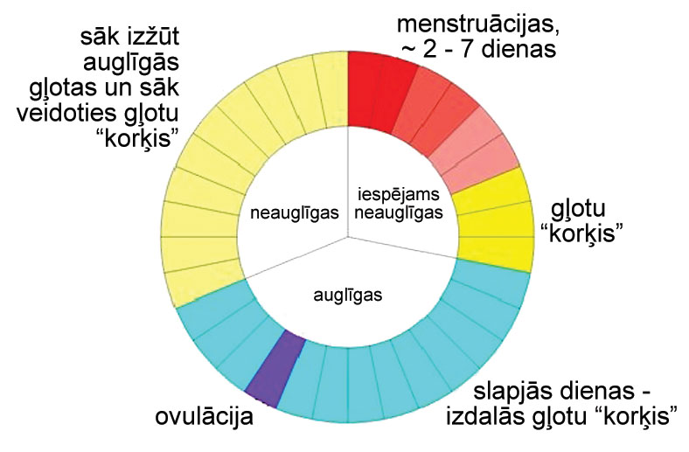
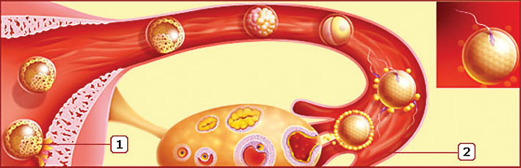
Pamato, kurā menstruālā cikla posmā ir iespējama olšūnas apaugļošanās!
Kāpēc pēc apaugļošanās nenotiek menstruācijas?

